5 1 настройка тест opc server 0x0F owen
Создадим тег
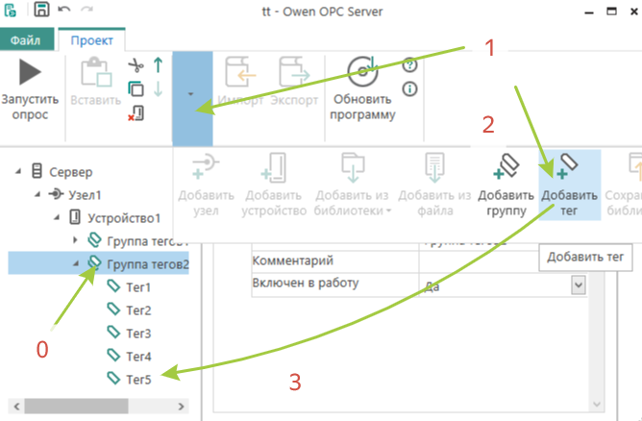
По пунктам!
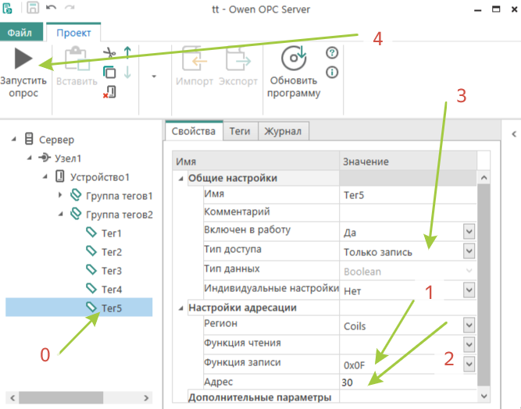
ПО ПУНКТАМ! НАСТРОИМ ! ЗАПУСТИМ!
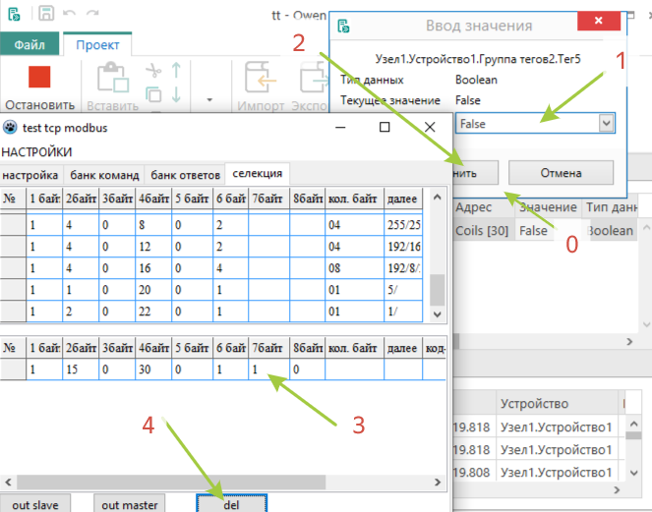
ПО ПУНКТАМ!
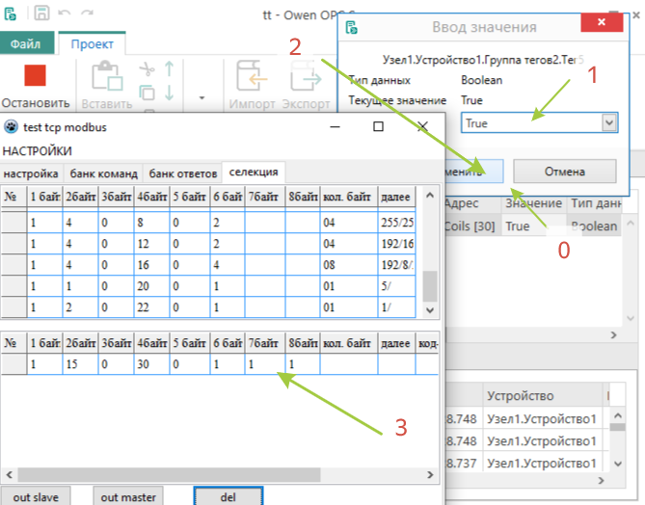
ПО ПУНКТАМ!

